## Задание №1 РАСЧЕТ ЦЕПИ ПОСТОЯННОГО ТОКА

Задана эквивалентная схема замещения цепи постоянного тока и ее параметры (приложение 1). Выполнить следующие действия по ее расчету:

1. Составить систему расчетных уравнений для определения токов в ветвях схемы, используя оба закона Кирхгофа непосредственно (метод законов Кирхгофа);
2. Рассчитать токи в ветвях схемы, используя метод контурных токов;
3. Составить и проверить баланс мощностей.
4. На лабораторных работах смоделировать схему в программе WORK BEANCH и сравнить результаты.

При выполнении задания №3 можно воспользоваться рекомендуемой литературой [1,2, 6, 7].

## Задание №2 РАСЧЕТ ЦЕПИ СИНУСОИДАЛЬНОГО ТОКА

Задана эквивалентная схема цепи синусоидального тока и ее параметры (приложение 2). Выполнить следующие действия:

1. Рассчитать токи в ветвях и напряжения на элементах схемы;
2. Составить и проверить баланс полных, активных и реактивных мощностей.
3. На лабораторных работах смоделировать схему в программе WORK BEANCH и сравнить результаты

При выполнении задания №2 можно также воспользоваться рекомендуемой литературой [2, 3, 4].

## Задание №3 РАСЧЕТ ТРЕХФАЗНОЙ ЦЕПИ

Заданы эквивалентная схема замещения трехфазного приемника и ее параметры, а также задано линейное напряжение со стороны приемника (приложение 3)

Выполнить следующие действия:

1. Определить линейные токи, фазные токи и фазные напряжения;

2. Рассчитать активную, реактивную мощность на всем приемнике и на каждой фазе в отдельности;

3. Построить на комплексной плоскости векторную диаграмму токов и напряжений.

На лабораторных работах смоделировать схему в программе WORK BEANCH и сравнить результаты

При выполнении задания №3 можно воспользоваться рекомендуемой литературой [2, 3, 7,8].

## Задание №4 РАСЧЕТ МОЩНОСТИ И ВЫБОР ДВИГАТЕЛЯ ЭЛЕКТРОПРИВОДА

1) Для заданного группового варианта (табл. 4.1) и индивидуального варианта (табл. 4.2) начертить в масштабе нагрузочную диаграмму двигателя, рассчитать мощность, выбрать тип двигателя для режима с длительной переменно-периодической нагрузкой (табл. 4.3).

2) Для заданного группового варианта (табл. 4.4) и индивидуального варианта (табл. 4.5) начертить в масштабе нагрузочную диаграмму двигателя рассчитать мощность, выбрать тип двигателя для повторно-кратковременного режима работы (табл. 4.6).

3) Выбранные двигатели проверить по перегрузочной способности и условиям пуска.

4) Построить естественную механическую характеристику двигателя п. 1 по его паспортным данным.

Таблица 4.1

|  |  |  |  |  |  |  |
| --- | --- | --- | --- | --- | --- | --- |
| № группы | 3208… | 3209… | 3210… | 3211… | 3212… | 3217… |
| N, об|мин | 1400 | 2800 | 920 | 2400 | 920 | 2800 |

Таблица 4.2

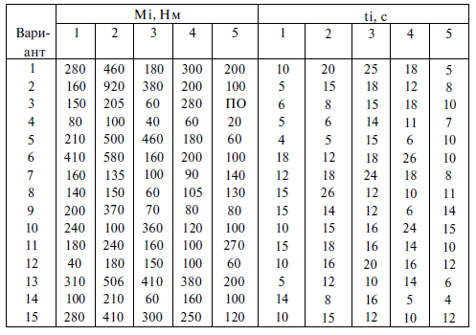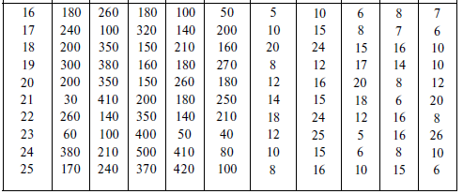

Таблица 4.3

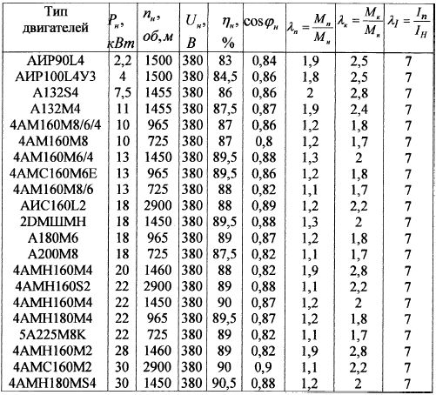

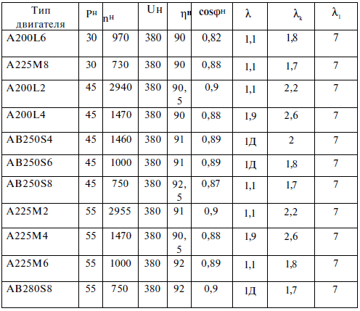

Таблица 4.4

|  |  |
| --- | --- |
| № группы | **3208…** |
| N, об|мин | **100** |

Таблица 4.5

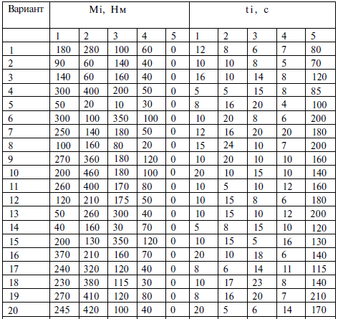

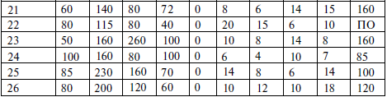

Таблица 4.6

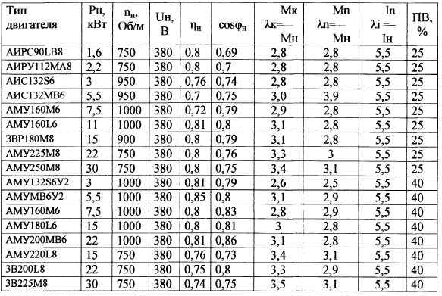

##### Приложение 1

**Схема замещения цепей постоянного тока**

**(для первого расчетного задания)**

*рисмет8 Рис. 42.*

*рисмет9 Рис. 46.*

##### Приложение 2

**Параметры схем замещения ( для первого расчетного задания)**

|  |  |  |  |  |  |  |  |  |  |  |  |  |  |
| --- | --- | --- | --- | --- | --- | --- | --- | --- | --- | --- | --- | --- | --- |
| Номер | |  |  |  |  |  |  |  |  |  |  |  |  |
| вариант | рисунок |
| - | - | В | В | В | Ом | ОМ | Ом | Ом | Ом | Ом | Ом | Ом | Ом |
| **15** | **46** | **6** | **5** | **8** | **0,2** | **0,3** | **0,4** | **10** | **11** | **14** | **15** | **25** | **27** |
| **19** | **42** | **2,5** | **2,5** | **8** | **0,2** | **0,2** | **0,2** | **25** | **26** | **27** | **35** | **36** | **37** |

##### Приложение 3

**Схема замещения цепей однофазного синусоидального тока ко второму расчетному заданию**

рисмет12

рисмет13

##### Приложение 4

**Таблицы данных ко второму расчетному заданию**

|  |  |  |  |
| --- | --- | --- | --- |
| Номер | | 3 |  |
| вариант | рисунок | В | Гц |
| **15** | **15** |  | **100** |
| **19** | **19** |  | **150** |

***Параметры схемы замещения***

***(для второго расчетного задания)***

|  |  |  |  |  |  |  |  |  |  |
| --- | --- | --- | --- | --- | --- | --- | --- | --- | --- |
| Номер  варианта |  |  |  |  |  |  |  |  |  |
| - | Ом | мГн | мкФ | Ом | мГн | мкФ | Ом | мГн | мкФ |
| **15** | **8** | **-** | **18** | **10** | **30** | **-** | **20** | **-** | **30** |
| **19** | **12** | **15** | **-** | **6** | **-** | **10** | **-** | **12** | **-** |

##### Приложение 5

**Схемы замещения трехфазного приемника**

**(для третьего расчетного задания)**

рисмет23

*Приложение 6*

**Таблицы данных (для третьего расчетного задания)**

***Параметры линейного напряжения***

|  |  |  |
| --- | --- | --- |
| Номер | | Величина  линейного напряжения, |
| вариант | рисунок | В |
| **15** | **3** | **127** |
| **19** | **7** | **220** |

***Параметры схемы замещения трехфазного приемника***

***(для третьего домашнего задания)***

|  |  |  |  |  |  |  |  |  |  |
| --- | --- | --- | --- | --- | --- | --- | --- | --- | --- |
| Номер  варианта |  |  |  |  |  |  |  |  |  |
| - | Ом | Ом | Ом | Ом | Ом | Ом | Ом | Ом | Ом |
| **15** | **20** | **20** | **-** | **20** | **20** | **-** | **20** | **20** | **-** |
| **19** | **15** | **15** | **-** | **15** | **15** | **-** | **15** | **15** | **-** |